Évaluation
CLASSE : Terminale – Épreuve de fin de cycle
VOIE : ☒ Générale ☐ Technologique ☐ Toutes voies (LV)
ENSEIGNEMENT : Enseignement scientifique
DURÉE DE L’ÉPREUVE : 2h
Niveaux visés (LV) : ø
Axes de programme : ø
CALCULATRICE AUTORISÉE : ☒Oui ☐ Non
DICTIONNAIRE AUTORISÉ : ☐Oui ☒ Non

☒ Ce sujet contient des parties à rendre par le candidat avec sa copie. De ce fait, il ne peut être dupliqué et doit être imprimé pour chaque candidat afin d’assurer ensuite sa bonne numérisation.
☐ Ce sujet intègre des éléments en couleur. S’il est choisi par l’équipe pédagogique, il est nécessaire que chaque élève dispose d’une impression en couleur.
☐ Ce sujet contient des pièces jointes de type audio ou vidéo qu’il faudra télécharger et jouer le jour de l’épreuve.
Nombre total de pages : 11

Parmi les trois exercices qui composent ce sujet, le candidat en traite obligatoirement deux.
L’exercice 1, du niveau de la classe de terminale, doit être obligatoirement abordé.
Pour le deuxième exercice, le candidat choisit entre l’exercice 2 et l’exercice 3 qui sont du niveau de la classe de première. Il indique son choix en début de copie.
Exercice 1 (obligatoire) – Niveau terminale
Thème « Science, climat et société »
Photosynthèse et transition écologique
Sur 10 points
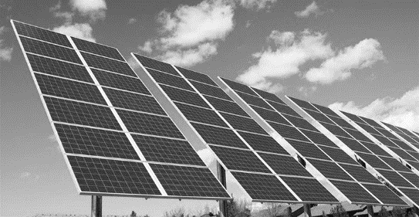
Les panneaux solaires photovoltaïques convertissent directement l’énergie radiative du soleil en électricité. Il en existe différents types. Dans le cadre de la transition énergétique actuelle, les chercheurs continuent à explorer différentes pistes d’évolution des techniques afin de les rendre plus efficaces et/ou plus respectueuses de l’environnement.

Document 1 : Les panneaux voltaïques monocristallins

Un panneau photovoltaïque est constitué de divers matériaux dont l’extraction n’est pas neutre du point de vue environnemental et social. La production de panneaux solaires, fortement encouragée par les subventions d’État, a explosé ces dernières années.

La très grande majorité des panneaux solaires est constituée de silicium cristallin, élément que l’on extrait du sable ou du quartz. Ces panneaux monocristallins sont ceux qui présentent les taux de rentabilité les plus élevés. Leur fabrication étant complexe, ils coûtent cher.

En Chine, des scandales de rejets massifs dans l’atmosphère de poudre de silicium (matière première de la cellule photovoltaïque, disponible en abondance), et de pollution causée par les opérations de raffinage du silicium ont été dénoncés et documentés au cours des dix dernières années.

Aujourd’hui, au terme de leur durée de vie optimale (estimée à environ 25 ans), les panneaux photovoltaïques, qu’ils aient été construits en Chine ou en Europe, sont recyclables entre 95 et 99 % pour la plupart des constructeurs.

Source : d’après les sites Greenpeace.fr et engie.fr

Document 2 : Des cellules photovoltaïques biologiques
La photosynthèse est une réaction biochimique produisant de l'énergie chimique à partir de la lumière solaire. Cette conversion repose sur des complexes moléculaires appelés photosystèmes. Ces derniers sont composés de protéines et d’un pigment appelé chlorophylle. En réaction à l'absorption de photons, les photosystèmes éjectent des électrons. Voilà de l'électricité...
Andreas Mershin du Massachusetts Institute of Technology (MIT), en collaboration avec ses partenaires, est parvenu à créer une cellule photovoltaïque biologique.
À partir d'algues vertes, ils ont d'abord extrait des photosystèmes. Après quelques modifications, ils sont ensuite parvenus à les associer à un semi-conducteur. Les électrons éjectés par les complexes moléculaires en présence de lumière sont ainsi utilisés pour la production de courant électrique.
Ce procédé utilise des matériaux biologiques renouvelables sans nécessiter de composés chimiques toxiques ni une fabrication coûteuse en énergie.
La fabrication de panneaux solaires biologiques serait également bon marché et facile à mettre en place dans de nombreux laboratoires.
Pour de tels panneaux solaire, l‘énergie électrique annuelle produite par unité de surface atteint actuellement 81 × 10⁻⁶ Wh/cm² (watts heure par centimètre carré). Cette valeur est bien en-deçà des 106 × 10⁻⁴ kWh/cm² développés en moyenne par des cellules photovoltaïques en silicium monocristallin en condition standard.
Source : d’après SCIENTIFIC REPORTS du 2 février 2012
Document 3 : Quelques valeurs
 | Consommation annuelle moyenne | Surface moyenne  de toiture
Maison basse consommation de 100 m² | 5000 kWh | 120 m²

 | Consommation annuelle moyenne | Superficie
Ville de Paris | 31500 × 10⁹ Wh | 105,4 km²

 | Superficie
France métropolitaine (Source INSEE, 2016) | 543 965 km²

1- À partir des éléments donnés dans les documents 1 et 2, présenter les avantages et les limites des panneaux photovoltaïques biologiques et des panneaux photovoltaïques monocristallins.
2- En vous basant sur les données chiffrées mentionnées dans les documents 2 et 3 :
a- Montrer que la surface de panneaux monocristallins nécessaire pour couvrir les besoins d’une maison basse consommation de 100 m² est environ 47 m².
b- Calculer la surface de panneaux monocristallins qui serait nécessaire pour couvrir les besoins de la ville de Paris.
c- Réaliser ensuite, pour une maison de 100 m² et pour la ville de Paris, les mêmes calculs dans le cadre d’une installation photovoltaïque biologique.
3- En vous appuyant sur l’ensemble de vos résultats, montrer que, malgré leurs avantages, les panneaux solaires biologiques ne seraient pas une alternative pertinente à explorer par les chercheurs au regard des éléments donnés dans les documents.

Exercice 2 (au choix) – Niveau première
Thème « La Terre, un astre singulier »
Mesure du méridien terrestre
Sur 10 points
Ératosthène de Cyrène est un astronome, géographe, philosophe et mathématicien grec du IIIe siècle av. J.-C. (né à Cyrène, v. -276 et mort à Alexandrie, Égypte, v. -194).
Ératosthène fut nommé à la tête de la bibliothèque d’Alexandrie vers -245 à la demande de Ptolémée III, pharaon d’Égypte, et fut précepteur de son fils Ptolémée IV.
Il est célèbre pour avoir établi la première méthode connue de mesure de la circonférence de la Terre.

Document 1 : données
- Le 21 juin, à midi, à Syène (Assouan), on voit le fond des puits.
- Le 21 juin, à midi, à Alexandrie, on mesure la longueur de l’ombre d’un gnomon* de 1 mètre. Celle-ci vaut 0,126 mètre.
- La distance entre Alexandrie et Syène est estimée à 5000 stades.
- Un stade est une unité de longueur correspondant à la longueur du stade d'Olympie, soit environ 157,5 mètres.
- Alexandrie et Syène sont supposées être sur un même méridien.
Le Soleil étant lointain, on suppose que les rayons qu’il émet sont parallèles.
(*un gnomon est un instrument astronomique qui visualise par son ombre les déplacements du Soleil. Sa forme la plus simple est un bâton planté verticalement dans le sol.)

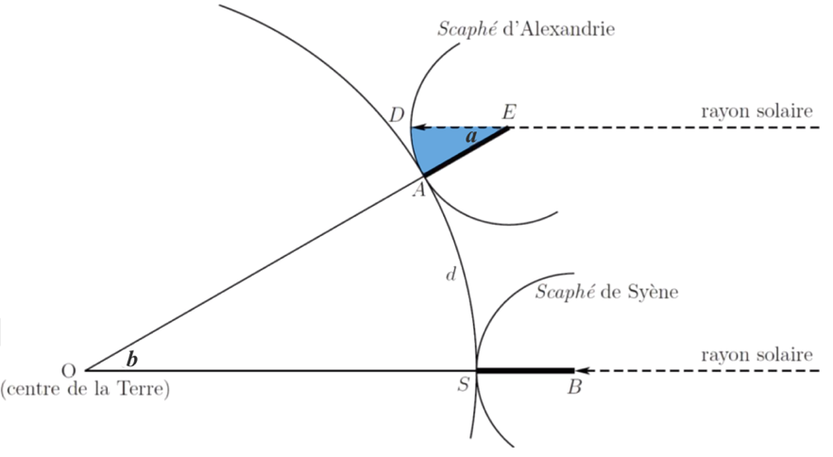
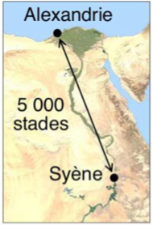
Document 2 : Calcul de la circonférence de la Terre par la méthode dite d’Ératosthène

1- Proposer un schéma représentant le gnomon, son ombre et les rayons du soleil avec les longueurs données dans le document 1 (il n’est pas demandé que le schéma soit à l’échelle).
2- Calculer la tangente de l’angle $a$ formé par le gnomon et le rayon de soleil, et démontrer que cet angle mesure environ 7,2 °. On rappelle que, dans un triangle rectangle, la tangente d’un angle est égale au rapport du côté opposé sur le côté adjacent.
3- À l’aide d’un scaphé (instrument de mesure ancien, sorte de cadran solaire), Ératosthène a trouvé que l’angle $a$ correspondait à un cinquantième de tour. Comparer avec le résultat de la question précédente.
4- Préciser la distance qui mesure 5000 stades sur la représentation de la Terre du document 2.
5- Justifier que les angles $a$et $b$ du document 2 ont la même mesure.
En déduire la circonférence de la Terre d’abord en stade, puis en kilomètre.
6- Grâce à des mesures par satellites, on estime aujourd’hui la circonférence de la Terre à 40 075 km. Proposer au moins une source d’erreur possible pour la valeur estimée par Eratosthène.
Exercice 3 (au choix) – Niveau première
Thème « Une longue histoire de la matière »
De la radiumthérapie à la curiethérapie
Sur 10 points

En décembre 1898, Marie et Pierre Curie découvrent un nouvel élément chimique qu’ils appellent « radium ». Pierre Curie et Henri Becquerel publient en 1901 un article relatant les effets physiologiques du rayonnement du radium.
Dans les années 1910, Marie Curie, qui dirige alors l’Institut du Radium développe, avec le Dr. Regaud qui dirige l’Institut Pasteur, la « curiethérapie ». C’est une méthode qui consistait à irradier localement une tumeur cancéreuse en introduisant de fines aiguilles contenant du radium.
L’objectif de l’exercice est de comprendre le principe d’une radiothérapie, la curiethérapie.
Document 1. Les débuts de la curiethérapie
Les médecins avaient très vite compris que les rayonnements ionisants tuaient plus facilement les cellules cancéreuses que les cellules saines, bien qu'ils n'aient pas su pourquoi. Mais il y eut un long chemin à parcourir avant qu'ils ne parviennent à optimiser les doses de ces rayonnements tout en minimisant les risques pour les patients et les opérateurs. À l'âge héroïque, il n'était pas possible de calculer la dose de rayonnement émise et les médecins recouraient le plus souvent à une irradiation massive aux rayons X d'une grande partie du corps pour détruire la tumeur d'un seul coup. Cela entraînait fréquemment la nécrose des tissus sains environnants sans garantir l'absence de récidive de la tumeur. Pour les tumeurs traitées par radioactivité, on employait des sels de radium, d'abord contenus dans des tubes en verre puis dans des aiguilles en platine, placés contre les tumeurs (ou à l'intérieur) ce qui limitait leur usage aux cancers accessibles de l'extérieur et de petite taille (cancers du sein, de la peau, du col de l'utérus).
Source : d’après www.futura-sciences.com, dossier radioactivité : les pionniers
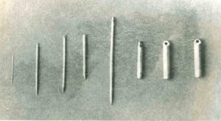
Aiguilles contenant les sels de radium
utilisées en curiethérapie dans les années 1910
Source : http://www.jeanboudou.fr/blog/la-grande-decouverte-des-curie

Le radium est un élément radioactif. On estime aujourd’hui sa demi-vie à 1622 ans.
1. À partir de vos connaissances, expliquer ce qu’est un élément radioactif.
2. Donner la définition de la demi-vie d’un élément radioactif.
3. À partir de l’exploitation du document 1, indiquer la bonne réponse sur votre copie :
La curiethérapie a été utilisée dès le début du XXème siècle pour soigner des cancers, car :
3a. Les rayonnements produits empêchent les récidives de la tumeur.
3b. Les rayonnements produits détruisent les cellules des tumeurs.
3c. Les rayonnements produits pouvaient être facilement dosés et localisés avec précision sur la tumeur.
3d. Les rayonnements produits provoquent uniquement une nécrose des cellules cancéreuses.

Document 2. La méthode actuelle de curiethérapie de la prostate
La curiethérapie de la prostate consiste à installer directement dans l’organe des implants radioactifs constitués d'une source radioactive enrobée dans une capsule de titane. Un radioélément utilisé est l'iode-125. De 40 à 130 implants sont installés dans la prostate, le nombre étant déterminé par le volume de la prostate à traiter. Ces implants restent à demeure.
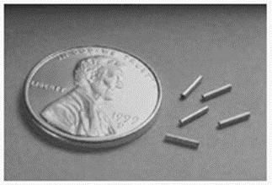  Implants contenant de l’iode-125 utilisés en curiethérapie de la prostate | 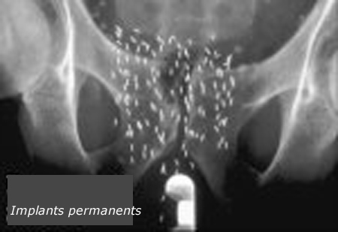  Radiographie du bassin d’un patient traité par curiethérapie. Les implants apparaissent sous forme de bâtonnets blancs.
Évolution de la radioactivité des implants en fonction du temps
Pourcentage de radioactivité restante (%) | 100 | 73 | 53 | 38 | 20 | 11 | 5
Temps (semaines) | 0 | 4 | 8 | 12 | 20 | 28 | 36
Source : d’après http://www.laradioactivite.com/site/pages/Projet_Curietherapie.htm

Document 3. Radioprotection après la pose des implants radioactifs lors d’une curiethérapie de la prostate
La plupart des rayonnements émis par l'iode-125 ont beau être essentiellement absorbés dans l’organe à traiter, une fraction touche néanmoins des structures proches, comme le rectum ou la vessie par exemple. À cette inquiétude légitime pour le patient, s'ajoute un risque pour l'entourage tant que la radioactivité n'a pas décru suffisamment : le patient est lui-même radioactif. Quelques précautions permettent de réduire le risque. Voici les conseils donnés par l’Institut National du Cancer :
« En cas de curiethérapie par implants permanents (iode-125), la radioactivité des sources implantées diminue progressivement dans le temps. Les risques pour l’entourage sont jugés inexistants, les rayonnements émis étant très peu pénétrants et donc arrêtés presque totalement par le corps lui-même.
Les contacts avec les autres personnes sont autorisés. Quelques précautions sont cependant nécessaires pendant les 6 mois qui suivent l’implantation. En pratique, vous devez notamment éviter les contacts directs et prolongés avec les jeunes enfants (par exemple, les prendre sur vos genoux) et les femmes enceintes. »
Source : d’après https://www.e-cancer.fr/Patients-et-proches/Les-cancers/Cancer-de-la-prostate/Curietherapie/Quel-deroulement

4. À partir de l’exploitation des documents 2 et 3 et de vos connaissances :
4a. Réaliser sur le document en annexe la courbe de décroissance radioactive de l’iode-125 représentant le pourcentage de l’activité restante en fonction du temps.
4b. Déterminer le temps de demi-vie de l’iode-125.
4c. L’activité des implants utilisés en curiethérapie est considérée comme faible lorsque l’activité restante est inférieure à 15 % de l’activité initiale. Déterminer au bout de combien de temps les implants auront une activité faible.
4d. Justifier la durée des précautions à prendre par le patient concernant son entourage.
5. À l’aide de l’ensemble des documents, donner un intérêt d’utiliser l’iode-125 plutôt que le radium pour la curiethérapie. Une réponse argumentée est attendue.
Document réponse à rendre avec la copie
Exercice 3
De la radiumthérapie à la curiethérapie

Question 4a)

